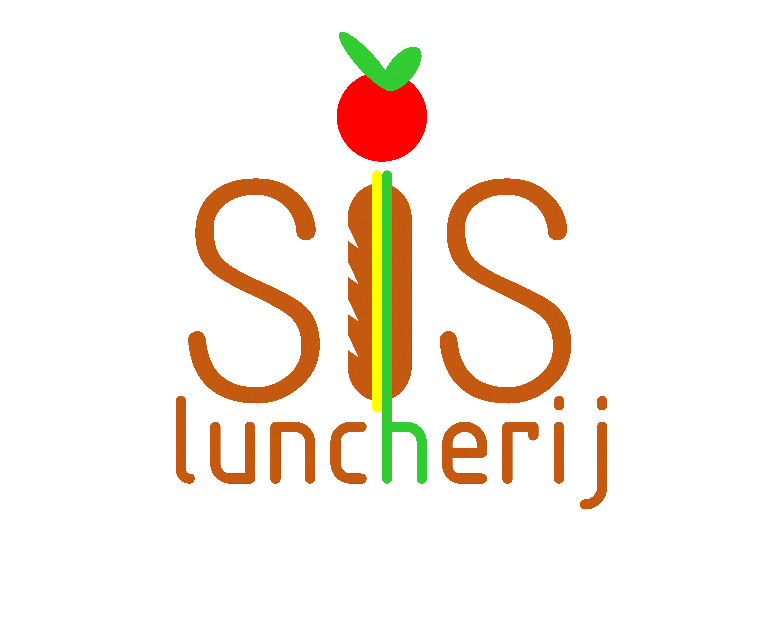
Bestel via onze website:
www.sisluncherij.nl
Bestel telefonisch:
06 27369374
Of haal je lunch bij ons op:
Textielplein 36 Tilburg

Broodjes goed belegd | Prijs | Wit | Bruin | Ital. bol | spelt
Broodje kaas vega / broodje ham / broodje ei vega | 5.95
Broodje roomkaas vega / oude kaas vega | 6.25
Broodje rosbief / brie vega | 6.95
Broodje filet americain | 7.25
Broodje eiersalade (huisgemaakt) vega / tonijnsalade (huisgemaakt) | 6.95
Broodje gekruide kipfilet (huisgemaakt)  (sla, pestomayonaise, gebakken kipfiletstukjes en bacon) | 7.50
Verwen jezelf broodjes | Prijs | Wit | Bruin | Ital. bol | Spelt
Broodje kip truffel  (ijsbergsla, gebakken kipfiletstukjes, truffelmayo, cherry tomaatje, komkommerblokjes en parmezaanse kaas) | 8.50
Broodje eiersalade bacon  Ijsbergsla, eiersalade (huisgemaakt) en bacon | 7.25
Broodje oosterse kip (ijsbergsla, oosterse kip, oosters sausje en krokante uitjes) | 8.50
Broodje beef tataki (ijsbergsla, rosbief, zoetzure groentjes, oosters sausje en krokante uitjes) | 8.50
Broodje filet americain luxe  (rucola, pesto-mayonaise, pijnboompitten, Parmezaansekaas) | 8.25
Broodje martino ( rucola, filet americain, martinosaus, rode ui, augurk en ei) | 8.25
Broodje gezond  (sla, ham, kaas, ei, tomaat, komkommer, yoghurtdressing) | 7.95
Broodje brie luxe (rucola, brie, honing, walnoten) vega | 7.95
Broodje oude kaas luxe (rucola, pesto, oude kaas, zongedroogde tomaatjes) vega | 7.50
Broodje Bro (roomkaas, ijsbergsla, kipfilet, bacon, gebakken ui en gebakken champignon) | 8.25
Broodje SiS  (pesto-mayo, ijsbergsla, kipfilet, gebakken bacon) | 6.95
Broodje SiS luxe  (pesto-mayo, ijsbergsla, kipfilet, gebakken bacon, tomaat, komkommer en ei) | 7.95
Broodje SiS Special  (ijsbergsla, kipfilet, truffelmayonaise, pijnboompitjes, Parmezaanse kaas, bacon, rode ui) | 8.50
Broodje rosbief luxe  (rucola, rosbief, huisgemaakte remouladesaus, augurk, amsterdamse uitjes en gebakken uitjes) | 8.50
Broodje Jet  (rosbief, sla, gebakken ui en champignons, truffelmayonaise) | 8.25
Broodje carpaccio  (truffelmayonaise, rucola, Parmezaansekaas, pijnboompitten) | 8.50
Broodje carpaccio de luxe  (truffelmayonaise, rucola, Parmezaanse kaas, pijnboompitten, rode ui, gebakken spekjes) | 8.95
Broodje rosbief met gamba’s  (rucola, rosbief, gamba’s en een pittig sausje) | 8.95
Broodje zalm (met roomkaas, ui en kappertjes) | 8.50
Broodje geitenkaas vega (met honing en walnoten) | 7.25
Broodje geitenkaas vega ( gegrilde groenten, balsamico dressing, pijnboompitten) | 8.25
Broodje hummus vega (met gegrilde groenten) | 6.95
Broodje gezond vega  Broodje mozzarella vega | 7.95  7.50
Poké Bowls | Smal l | Medium
Poké bowl kip / geitenkaas vega | 11.00 | 12.95
Poké bowl zalm of gamba’s | 11.95 | 13.95
Healthy Line (koolhydraat beperkt) | Prijs | Aantal
Smoothie Bowl: magere kwark gemixt met rood fruit, topped met vers fruit en granola | 9.50
Poké bowl met quinoa: keuze uit gamba’s of zalm | 13.95
Poké bowl met quinoa: keuze uit kip of geitenkaas vega | 12.95
Maaltijdsalades met volkorenpasta: keuze uit carpaccio/ zalm kip /tonijn/mozzarella vega/geitenkaas vega | 13.95
Wraps volkoren: keuze uit kip/oosterse kip of hummus vega | 6.95
Wraps volkoren: zalm / carpaccio | 7.25
Salades | Prijs | Aantal
Salade mozzarella vega / salade geitenkaas vega / thaise salade vega | 11.95
Salade kip / salade zalm / salade carpaccio / salade tonijn /  Thaise salade kip | 12.95
Pasta salade kip of feta vega | 12.95
Wraps | Prijs | Aantal
Wrap kip / oosterse kip / hummus vega (met gegrilde groenten) | 6.95
Wrap zalm of carpaccio | 7.25
Sandwiches | Prijs | Aantal
Sandwich hummus vega sandwich gezond vega | 8.75
Sandwich carpaccio/ kip/zalm/oude kaas/gezond | 8.95
Halal | Prijs | Aantal
Al onze gerechten met kip zijn ook halal te bestellen
(m.u.v. het broodje sis-sis luxe en de sandwich kip)
Lunch/vergader arrangementen | Prijs | Aantal
Lunch SiS 1  (3 kleine broodjes en ½ wrap) | 11.25
Lunch SiS 2  (3 kleine broodjes, ¼ wrap en ¼ sandwich) | 12.25
Lunch SiS 3  (3 kleine broodjes en ½ sandwich) | 12.25
Lunch SiS 4 (oosters)  (2 kleine broodjes beef tataki, halve oosterse wrap, kleine thaise kip salade) | 12.50
Lunch SiS 5  (2 kleine broodjes, 1 kleine salade, 1 kleine poké bowl) | 12.95
Lunch SiS 6  ( ¼ sandwich, ¼ wrap, 1 kleine salade, 1 kleine poké bowl en 1 klein broodje) | 14.25
Lunch SiS 7  (3 kleine broodjes en ½ wrap) vega | 11.25
Dranken | Prijs | Aantal
Diverse frisdranken vanaf: | 2.95
Smoothie aardbei / smoothie mango / smoothie banaan | 3.95
Liter melk | 2.75
Liter appelsientje | 4.50

